4.1. Структура программы на языке ассемблера

Предложения и комментарии языка ассемблера представляют собой комбинацию знаков, входящих в алфавит языка, а также чисел и идентификаторов, которые тоже формируются из знаков алфавита. Алфавит языка составляют цифры, строчные и прописные буквы латинского алфавита, а также следующие символы:
? @ _ $ : . [ ] ( ) < > { } + / * & % ! ' ~ | \ = # ^ ; , ` "
Одна из возможных структур программы на языке ассемблера выглядит так:

.MODEL small
.STACK 300h
.DATA
; объявление данных
.CODE
start: ; или любая другая метка, например, begin
; команды программы
END start ; если выбрана метка begin, то END begin
Здесь директива .MODEL позволяет определить используемую модель памяти. В приведенном примере задана модель small, которая предполагает использование двух сегментов памяти (каждый объемом до 64 Кбайт): первый для кода, а второй для данных и стека. Директива .STACK позволяет определить стек размером 300h. Директива .DATA начинает область, в которой объявляются данные. Директива .CODE начинает область, в которой содержится код программы. Метка start: определяет точку, с которой произойдет запуск программы на выполнение (старт программы будет определять метка, записанная после директивы END). Директива END указывает на завершение кода программы. По умолчанию компилятор не различает в ассемблерной программе строчные и прописные буквы.
Предложения языка ассемблера определяют структуру и функции программы, они могут начинаться с любой позиции и содержать не более 128 символов. При записи предложений действуют следующие правила расстановки пробелов:
- пробел обязателен между рядом стоящими идентификаторами и/или числами (чтобы отделить их друг от друга);
- внутри идентификаторов и чисел пробелы недопустимы;
- в остальных местах пробелы можно ставить или не ставить;
- там, где допустим один пробел, можно ставить любое число пробелов.
Все предложения языка ассемблера делятся на команды и директивы. Общий формат их записи выглядит следующим образом:

<метка> <команда/дректива> <операнды> <;комментарии>

Здесь <метка> - необязательное символическое имя команды или директивы; <команда/дректива> - это обязательный параметр, который представляет собой имя инструкции или директивы; <операнды> - параметр, задающий операнды; <;комментарии> - необязательный параметр, задающий комментарии. Операндов в команде может быть ни одного, один, два и более. Ими могут быть константы, переменные, адреса памяти, имена регистров МП и т.п.
Рассмотрим компоненты ассемблерного предложения.
Метки - это символьные имена, используемые для нахождения в памяти строки, в которой они записаны. Символьные имена задают и переменные и включают следующие знаки: A-Z, a-z, _, @, $, ?, 0-9, причем первый знак не должен быть цифрой, $ и ?. В качестве символьных имен нельзя использовать зарезервированные слова языка ассемблера (ключевые слова). Ключевыми словами ассемблера являются: директивы ассемблера; инструкции процессора; имена регистров; операторы выражений. В идентификаторах одноименные строчные и заглавные буквы считаются эквивалентными. Например, идентификаторы AbS и abS считаются совпадающими. Как правило, каждая метка определяется только один раз, и далее сколько угодно раз может использоваться в качестве операнда. Допустимы строки, содержащие только метки, в этом случае они задают адрес команды или директивы в следующей строке программы. Метки, которые записываются в строке, не содержащей директиву, должны оканчиваться двоеточием.
Команды и директивы определяют действия, которые должны быть выполнены в строке с ассемблерным кодом. Команды или инструкции процессора представляют собой мнемоническую форму записи машинных команд, непосредственно выполняемых микропроцессором. Все инструкции в соответствии с выполняемыми ими функциями делятся на 5 групп:
- инструкции пересылки данных;
- арифметические, логические и операции сдвига;
- операции со строками;
- инструкции передачи управления;
- инструкции управления процессором.
Директивы ассемблера действуют лишь в период компиляции программы и позволяют устанавливать режимы компиляции, задавать структуру сегментации программы, определять содержимое полей данных, управлять печатью листинга программы, а также обеспечивают условную компиляцию и некоторые другие функции. В результате обработки директив компилятором объектный код не генерируется.
Операнды определяют непосредственные значения, регистры, фрагменты памяти и другие элементы, которыми манипулируют команды. Число операндов неявно задается кодом команды. Операндами могут быть имена регистров МП, константы, выражения и метки.
Комментарии используются для документирования программы, они не влияют на размер выполняемого кода.

4.2. Операторы языка ассемблера

Выражения языка ассемблера могут быть использованы в инструкциях или директивах и состоят из операндов и операторов.
Операторы выполняют арифметические, логические, побитовые и другие операции над операндами выражений.
Ниже даны описания наиболее часто используемых в выражениях операторов.
Арифметические операторы.
выражение_1 * выражение_2
выражение_1 / выражение_2
выражение_1 MOD выражение_2
выражение_1 + выражение_2
выражение_1 – выражение_2
+ выражение
– выражение
Эти операторы обеспечивают выполнение основных арифметических действий (здесь MOD - остаток от деления выражения_1 на выражение_2, а знаком / обозначается деление нацело). Результатом арифметического оператора является абсолютное значение.
Операторы сдвига.
выражение SHR счетчик
выражение SHL счетчик
Операторы SHR и SHL сдвигают значение выражения соответственно вправо и влево на число разрядов, определяемое счетчиком. Биты, выдвигаемые за пределы выражения, теряются. Замечание: не следует путать операторы SHR и SHL с одноименными инструкциями процессора.
Операторы отношений.
выражение_1 EQ выражение_2
выражение_1 NE выражение_2
выражение_1 LT выражение_2
выражение_1 LE выражение_2
выражение_1 GT выражение_2
выражение_1 GE выражение_2
Мнемонические коды отношений расшифровываются следующим образом:
EQ – равно;
NE – не равно;
LT – меньше;
LE – меньше или равно;
GT – больше;
GE – больше или равно.
Операторы отношений формируют значение 0FFFFh при выполнении условия и 0000h в противном случае. Выражения должны иметь абсолютные значения. Операторы отношений обычно используются в директивах условного ассемблирования и инструкциях условного перехода.
Операции с битами.
NOT выражение
выражение_1 AND выражение-2
выражение_1 OR выражение-2
выражение_1 XOR выражение-2
Мнемоники операций расшифровываются следующим образом:
NOT – инверсия;
AND – логическое И;
OR – логическое ИЛИ;
XOR – исключающее логическое ИЛИ.
Операции выполняются над каждыми соответствующими битами выражений. Выражения должны иметь абсолютные значения.
Оператор индекса.
[[выражение_1]] [выражение_2]
Оператор индекса [] складывает указанные выражения подобно тому, как это делает оператор +, с той разницей, что первое выражение необязательно, при его отсутствии предполагается 0 (двойные квадратные скобки указывают на то, что операнд не обязателен).
Оператор PTR
тип PTR выражение
При помощи оператора PTR переменная или метка, задаваемая выражением, может трактоваться как переменная или метка указанного типа. Тип может быть задан одним из следующих имен или значений:
Таблица 4.1. Типы оператора PTR
Имя типа | Значение
BYTE | 1
WORD | 2
DWORD | 4
QWORD | 8
TBYTE | 10
NEAR | 0FFFFh
FAR | 0FFFEh
Оператор PTR обычно используется для точного определения размера, или расстояния, ссылки. Если PTR не используется, ассемблер подразумевает умалчиваемый тип ссылки. Кроме того, оператор PTR используется для организации доступа к объекту, который при другом способе вызвал бы генерацию сообщения об ошибке (например, для доступа к старшему байту переменной размера WORD).
Операторы HIGH и LOW
HIGH выражение
LOW выражение
Операторы HIGH и LOW вычисляют соответственно старшие и младшие 8 битов значения выражения. Выражение может иметь любое значение.
Оператор SEG
SEG выражение
Этот оператор вычисляет значение атрибута СЕГМЕНТ выражения. Выражение может быть меткой, переменной, именем сегмента, именем группы или другим символом.
Оператор OFFSET
OFFSET выражение
Этот оператор вычисляет значение атрибута СМЕЩЕНИЕ выражения. Выражение может быть меткой, переменной, именем сегмента или другим символом. Для имени сегмента вычисляется смещение от начала этого сегмента до последнего сгенерированного в этом сегменте байта.
Оператор SIZE
SIZE переменная
Оператор SIZE определяет число байтов памяти, выделенных переменной.

4.3. Приоритеты операций

При вычислении значения выражения операции выполняются в соответствии со следующим списком приоритетов (в порядке убывания):
- LENGTH, SIZE, WIDTH, MASK, (), [], <>.
- Оператор имени поля структуры (.).
- Оператор переключения сегмента (:).
- PTR, OFFSET, SEG, TYPE, THIS.
- HIGH, LOW.
- Унарные + и -.
- *, /, MOD, SHR, SHL.
- Бинарные + и -.
- EQ, NE, LT, LE, GT, GE.
- NOT.
- AND.
- OR, XOR.
- SHORT, .TYPE.
(Некоторые операции не были рассмотрены выше ввиду довольно редкого их использования)

4.4. Объявление и инициализация данных.

Для задания размеров, содержимого и местоположения полей данных, используемых в программе на языке ассемблера, служат директивы определения данных.
Директивы определения данных могут задавать:
- скалярные данные;
- записи, позволяющие манипулировать с данными на уровне бит;
- структуры, отражающие некоторую логическую структуру данных.

    - Скалярные данные

Для определения области памяти под скалярные данные можно использовать директивы DB, DW, DD, DF, DP, DQ, DT. Они позволяют выделить и инициализировать память следующего типа и размера:
DB – 1 байт для данного;
DW – 2 байта или слово для данного или смещения в памяти;
DD – 4 байта или двойное слово для данного или адреса памяти;
DF, DP – 6-байтный указатель типа far (дальний);
DQ – 8 байт для данного;
DT – 10 байт для данного.
Например:
my_byte DB 25 ; в выделенный байт записано значение 25
my_word DW 1000 ; в выделенное слово записано значение 1000

В качестве значения может кодироваться целое число, строковая константа, оператор DUP (см. ниже), абсолютное выражение или знак «?». Знак «?» обозначает неопределенное значение. Значения, если их несколько, должны разделяться запятыми. Если директива имеет имя, создается переменная указанного типа с соответствующим данному значению указателя позиции смещением.
Если в одной директиве определения памяти заданы несколько значений, им распределяются последовательные байты памяти. В этом случае, имя, указанное в начале директивы, именует только первый из этих байтов, остальные остаются безымянными. Для ссылок на них используется выражение вида имя+k, где k – целое число.
Для определения ASCII-кода символа этот символ необходимо заключить в одинарные или двойные кавычки, например
my_byte DB ‘A’ ; в выделенный байт записан ASCII-код буквы А
Строковая константа может содержать столько символов, сколько помещается на одной строке. Символы строки хранятся в памяти в порядке их следования, т.е. 1-й символ имеет самый младший адрес, последний - самый старший.
Во всех директивах определения памяти в качестве одного из значений может быть задан оператор DUP. Он имеет следующий формат:
счетчик DUP (значение,...)
Указанный в скобках список значений повторяется многократно в соответствии со значением счетчика. Каждое значение в скобках может быть любым выражением, имеющим значением целое число, символьную константу или другой оператор DUP (допускается до 17 уровней вложенности операторов DUP). Значения, если их несколько, должны разделяться запятыми.
Оператор DUP может использоваться не только при определении памяти, но и в других директивах.
Примеры директив определения скалярных данных:
integer1 DB 25
string1 DB 'ABCDEff'
empty1 DB ?
contan2 DW 5*3
string3 DB 'abcd'
high4 DQ 18446744073709551615
high5 DT 1208925819614629174706175d
db6 DB 5 DUP(5 DUP(5 DUP(10)))
dw6 DW DUP(1,2,3,4,5)
Данные могут быть заданы в десятичной, двоичной, восьмеричной и шестнадцатеричной формах. Каждая форма задается определенным суффиксом в конце числа. Десятичные значения задаются без суффикса или с суффиксом d, двоичные значения задаются с суффиксом b, восьмеричные – с суффиксом о или q, шестнадцатеричные – с суффиксом h и должны начинаться с одной из цифр от 0 до 9.
Например:
_bb DB 10011101b
_ww DW 1234o
_dd DD 12345678h
mov ax, 10000
mov bx, 10000d
my_array DW 0,1,2,3,4,5,6,7,8,9
Последняя строка выделяет десять слов памяти и записывает в них значения от 0 до 9. Метка my_array определяет смещение начала этой области в сегменте .DATA. Допускается инициализация блоков памяти одними и теми же значениями.
Block_array DW 100 DUP (12h)
Здесь выделяется память размером 100 слов, в каждое слово помещается значение12h, и метка Block_array хранит смещение этой области в сегменте .DATA.
sym_array DB 10 DUP (“5”)
my_string DB ‘a’,’b’,’c’,’d’,’e’,’f’,0dh,0ah,’$’
Или
my_string DB ‘abcdef’,0dh,0ah,’$’
В качестве начальных значений элементов данных наряду с константами можно использовать выражения и метки, например
my_exp DB –((5*4)/2+1) ; в байте будет задано значение –11.
В тех случаях, когда необходимо выделить память, но не инициализировать ее, используется знак ?, например
my_example DW 20 DUP (?)
no_init DD ?

4.4.2. Записи

Запись представляет собой набор полей бит, объединенных одним именем. Каждое поле записи имеет собственную длину, исчисляемую в битах, и не обязано занимает целое число байтов. Объявление записи в программе на языке ассемблера включает в себя 2 действия:
- объявление шаблона или типа записи директивой RECORD;
- объявление собственно записи.
Формат директивы RECORD:
имя_записи RECORD имя_поля:длина[[=выражение]],...
Директива RECORD определяет вид 8- или 16-битовой записи, содержащей одно или несколько полей. Имя_записи представляет собой имя типа записи, которое будет использоваться при объявлении записи. Имя_поля и длина (в битах) описывает конкретное поле записи. Выражение, если оно указано задает начальное (умалчиваемое) значение поля. Описания полей записи в директиве RECORD, если их несколько, должны разделяться запятыми. Для одной записи может быть задано любое число полей, но их суммарная длина не должна превышать 16 бит.
Длина каждого поля задается константой в пределах от 1 до 16. Если общая длина полей превышает 8 бит, ассемблер выделяет под запись 2 байта, в противном случае – 1 байт. Если задано выражение, оно определяет начальное значение поля. Если длина поля не меньше 7 бит, в качестве выражения может быть использован символ в коде ASCII. Выражение не должно содержать ссылок вперед. Пример:
item RECORD char:7='Q',weight:4=2
Запись item будет иметь следующий вид:
 | char | weight
0000 | 1010001 | 0010
При обработке директивы RECORD формируется шаблон записи, а сами данные создаются при объявлении записи, которое имеет следующий вид:
[[имя]] имя_записи <[[значение,...]]>
По такому объявлению создается переменная типа записи с 8- или 16-битовым значением и структурой полей, соответствующей шаблону, заданному директивой RECORD с именем имя_записи. Имя задает имя переменной типа записи. Если имя опущено, ассемблер распределяет память, но не создает переменную, которую можно было бы использовать для доступа к записи.
В скобках <> указывается список значений полей записи. Значения в списке, если их несколько, должны разделяться запятыми. Каждое значение может быть целым числом, строковой константой или выражением и должно соответствовать длине данного поля. Для каждого поля может быть задано одно значение. Скобки <> обязательны, даже если начальные значения не заданы. Пример:
table item 10 DUP(<'A',2>)
Если для описания шаблона записи использовалась директива RECORD из предыдущего примера, то по этому объявлению создается 10 записей, объединенных именем table.

4.4.3. Структуры

Структура представляет собой набор полей байтов, объединенных одним именем. Объявление структуры, аналогично объявлению записи, включает в себя 2 действия:
- объявление шаблона или типа структуры;
- объявление собственно структуры.
Формат объявления типа структуры:
имя STRUC
описания_полей
имя ENDS
Директивы STRUC и ENDS обозначают соответственно начало и конец описания шаблона (типа) структуры. Описание типа структуры задает имя типа структуры и число, типы и начальные значения полей структуры. Описания_полей определяют поля структуры и могут быть заданы аналогично описанию скалярных типов. Пример:
table STRUC
count DB 10
value DW 10 DUP(?)
tname DB 'font'
table ENDS
При обработке директив STRUC и ENDS формируется шаблон структуры, а сами данные создаются при объявлении структуры, которое имеет следующий вид:
[[имя]] имя_структуры <[[значение,...]]>
Значения полей в объявлении структуры аналогично значению полей при объявлении записи.

4.4.4. Директива эквивалентности

Константы в языке Ассемблера описываются с помощью директивы эквивалентности EQU, имеющей следующий синтаксис:
<имя> EQU <операнд>
Здесь обязательно должно быть указано имя и только один операнд. Директивой EQU автор программы заявляет, что указанному операнду он дает указанное имя, и требует, чтобы все вхождения этого имени в текст программы ассемблер заменял на этот операнд. Директиву EQU можно ставить в любое место программы.

4.9. Структура EXE- и COM- программы

Следует отметить, что какой-либо фиксированной структуры программы на языке Ассемблера нет, но для небольших EXE-программ с трехсегментной структурой типична следующая структура:
;Определение сегмента стека
STAK SEGMENT STACK
DB 256 DUP (?)
STAK ENDS
;Определение сегмента данных
DATA SEGMENT
SYMB DB '#' ;Описание переменной с именем SYMB
;типа Byte и со значением «#»
. . . ;Определение других переменных
DATA ENDS
;Определение сегмента кода
CODE SEGMENT
ASSUME CS:CODE,DS:DATA,SS:STAK
;Определение подпрограммы
PROC1 PROC
. . . ;Текст подпрограммы
PROC1 ENDP
START: ;Точка входа в программу START
XOR AX,AX
MOV BX,data ;Обязательная инициализация
MOV DS,BX ;регистра DS в начале программы
CALL PROC1 ;Пример вызова подпрограммы
. . . ;Текст программы
MOV AH,4CH ;Операторы завершения программы
INT 21H
CODE ENDS
END START
В общем случае, взаимное расположение сегментов программы может быть любым, но чтобы сократить в командах число ссылок вперед и избежать проблем с префиксами для них, рекомендуется сегмент команд размешать в конце текста программы.
Сегмент стека в приведенной структуре описан с параметром STACK, поэтому в самой программе нет необходимости загружать сегментный регистр SS. Сегментный регистр CS тоже нет необходимости загружать, как уже отмечалось ранее. В связи с этим в начале программы загружается лишь регистр DS.
Относительно сегмента стека нужно сделать следующее замечание. Даже если сама программа не использует стек, описывать в программе сегмент стека все равно надо. Дело в том, что стек программы использует операционная система при обработке прерываний.
Необходимо также заметить, что все предложения, по которым ассемблер заносит что-либо в формируемую программу (инструкции, директивы определения данных и т.д.) обязательно должны входить в какой-либо программный сегмент, размещать их вне программных сегментов нельзя. Исключение составляют директивы информационного характера, например, директивы EQU, директивы описания типов структур и записей. Кроме того, не рекомендуется размещать в сегменте данных инструкции, а в сегменте кода – описание переменных из-за возникающих в этом случае проблем с сегментированием.
Типичная структура COM-программы аналогична структуре EXE-программы, с той лишь разницей, что, как уже отмечалось выше, COM-программа содержит лишь один сегмент – сегмент кода, который включает в себя инструкции процессора, директивы и описания переменных.
;Определение сегмента кода
CODE SEGMENT
ASSUME CS:CODE,DS:CODE,SS:CODE
ORG 100H ;Начало необходимое для COM-программы
;Определение подпрограммы
PROC1 PROC
. . . ;Текст подпрограммы
PROC1 ENDP
START:
. . . ;Текст программы
MOV AH,4CH ;Операторы завершения программы
INT 21H
;===== Data =====
BUF DB 6 ;Определение переменной типа Byte
. . . ;Определение других переменных
CODE ENDS
END START

5. Команды пересылки

5.1. Команда MOV

Команда MOV – основная команда пересылки данных, которая пересылает один байт или слово данных из памяти в регистр, из регистра в память или из регистра в регистр. Команда MOV может также занести число (непосредственный операнд) в регистр или память. В действительности команда MOV это целое семейство машинных команд микропроцессора. На приведенном ниже рисунке представлены различные способы, которыми в микропроцессоре можно пересылать данные из одного места в другое. Каждый прямоугольник означает здесь регистр или ячейку памяти. Стрелки показывают пути пересылки данных, которые допускает микропроцессор. Необходимо также помнить, что все команды микропроцессора могут указывать только один операнд памяти.
Из рисунка видно, что запрещены пересылки из одной ячейки памяти в другую, из одного сегментного регистра в другой, запись непосредственного операнда в память. Это обусловлено тем, что в персональном компьютере отсутствуют соответствующие машинные команды. Если по алгоритму необходимо произвести одно из таких действий, то оно обычно реализуется в две команды, пересылкой через какой-нибудь несегментный регистр. Кроме того, командой MOV нельзя менять содержимое сегментного регистра CS. Это связано с тем, что регистровая пара CS:IP определяет адрес следующей выполняемой команды, поэтому изменение любого из этих регистров есть ничто иное, как операция перехода. Команда же MOV не реализует переход.
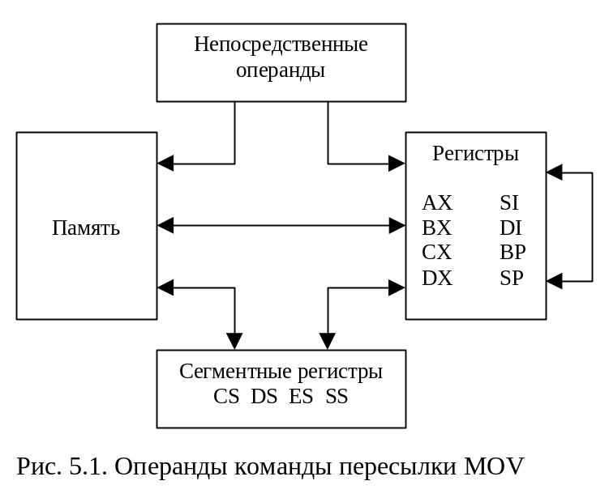
Примеры использования команды пересылки:
MOV Data,DI
MOV BX,CX
MOV DI,Index
MOV Start_Seg,DS
MOV ES,Buffer
MOV Days,356
MOV DI,0

5.2. Команда обмена данных XCHG

Команда XCHG меняет местами содержимое двух операндов. Порядок следования операндов не имеет значения. В качестве операндов могут выступать регистры (кроме сегментных) и ячейки памяти.
Примеры использования команды XCHG:
XCHG BL,BH
XCHG DH,Char
XCHG AX,BX

5.3. Команды загрузки полного указателя LDS и LES

Эти команды загружают полный указатель из памяти и записывают его в выбранную пару «сегментный регистр : регистр». При этом первое слово из адресуемой памяти загружается в регистр первого операнда, второе в регистр DS, если выполняется команда LDS, или в регистр ES если выполняется команда LES.
Примеры использования команд:
LDS BX,[BP+4]
LES DI,TablePtr

5.4. Команда перекодировки XLAT

Команда XLAT заменяет содержимое регистра AL байтом из таблицы перекодировки (максимальная длинна – 256 байт), начальный адрес которой относительно сегмента DS находится в регистре BX.
Алгоритм выполнения команды XLAT состоит из двух этапов:
- содержимое регистра AL прибавляется к содержимому регистра BX;
- полученный результат рассматривается как смещение относительно регистра DS. По данному адресу выбирается байт и помещается в регистр AL.
XLAT всегда использует в качестве смещения начала таблицы содержимое регистра BX, поэтому перед выполнением команды необходимо поместить в BX смещение таблицы.
Пример использования команды XLAT:
MOV BX,OFFSET Talbe
MOV AL,2
XLAT
...
Table DB ‘abcde’

5.5. Команды работы со стеком

Как уже было указано ранее, процессор адресует стек с помощью регистровой пары SS:SP. Помещение объектов в стек приводит к автоматическому декременту указателя стека, а извлечение – к инкременту, т.е. он «растет» в сторону меньших адресов памяти.
Для сохранения и восстановления различных 16-битовых данных в стеке используются команды PUSH (протолкнуть) и POP (вытолкнуть). За кодами операций PUSH и POP следует операнд, который необходимо поместить (извлечь) в (из) стек. В качестве операнда может выступать регистр или ячейка памяти, которую можно адресовать, используя известные способы адресации.
Замечание: Команда POP CS недопустима (восстановление из стека в регистр CS осуществляется по команде RET).
Для помещения в стек и извлечения из стека регистра флагов используются специальные команды PUSHF и POPF соответственно.
Стек удобен для передачи информации в подпрограммы и из них. Для этого подпрограмма может использовать BP как указатель на область стека. Ниже приведен фрагмент программы, демонстрирующий использование BP для доступа к параметрам, переданным через стек.
CODE SEGMENT
...
PROC1 PROC
MOV BP,SP ;загрузка в BP текущего адреса стека
MOV BX,[BP+4];выборка из стека 1 параметра (ca)
...
MOV BX,[BP+2];выборка из стека 2 параметра (ll)
...
RET 4 ;Возврат с удалением 4 слов из стека
PROC1 ENDP
START:
...
MOV AX,’ca’ ;Загрузка в AX символов
MOV CX,’ll’ ;Загрузка в CX символов
PUSH AX ;Сохранение AX в стек
PUSH CX ;Сохранение CX в стек
CALL PROC1
...
CODE ENDS

5.6. Команды ввода-вывода

Все устройства ЭВМ принято делить на внутренние (центральный процессор ЦП, оперативная память ОП) и внешние (внешняя память, клавиатура, дисплей и т. д.). Под вводом-выводом понимается обмен информацией между ЦП и любым внешним устройством. В ЭВМ передача информации между ЦП и внешним устройством, как правило, осуществляется через порты. Порт – некоторый регистр размером в байт, находящийся вне ЦП (два соседних порта могут рассматриваться как порт размером в слово). Обращение к портам происходит по номерам. Все порты нумеруются от 0 до 0FFFFh. С каждым внешним устройством связан свой порт или несколько портов, их адреса заранее известны.
Запись и чтение порта осуществляется при помощи следующих команд:
Чтение (ввод): IN AL, n или IN AX, n
Запись (вывод):OUT n, AL или OUT n, AX
Номер порта n в этих командах может быть задан либо непосредственно, либо регистром DX.
IN AX,DX
Сценарий ввода вывода через порты существенно зависит от специфики того внешнего устройства, с которым ведется обмен, но обычно ЦП связан с внешним устройством через два порта: первый – порт данных, второй – порт управления и достаточно типичной является следующая процедура обмена:
- ЦП записывает в порт управления соответствующую команду, а порт данных – выводимые данные;
- внешнее устройство, считав эту информацию, записывает в порт управления команду «занято» и начинает непосредственно вывод (например, печать);
- ЦП переходит либо в режим ожидания, опрашивая в цикле порт управления, либо занимается другой работой – до тех пор пока в порте управления не сменится сигнал «занято»;
- внешнее устройство заканчивает вывод и записывает в порт управления сигнал об успешном завершении или об ошибке;
- ЦП анализирует полученную информацию и продолжает свою работу.

6. Арифметические команды

Все арифметические команды устанавливают флаги CF, AF, SF, ZF, OF и PF в зависимости от результат операции.
Двоичные числа могут иметь длину 8 и 16 бит. Значение старшего (самого левого бита) задает знак числа: 0 – положительное, 1 – отрицательное. Отрицательные числа представляются в так называемом дополнительном коде, в котором для получения отрицательного числа необходимо инвертировать все биты положительного числа и прибавить к нему 1. Пример:
Положительное: | 24=18h= | 00011000b
Инверсное: |  | 11100111b
Отрицательное: |  | 11101000b | =E8h=-24
Проверка: | 24-24=0 | 00011000b  11101000b  (1)00000000b

6.1. Команды арифметического сложения ADD и ADC

Команда ADD выполнят целочисленное сложение двух операндов, представленных в двоичном коде. Результат помещается на место первого операнда, второй операнд не изменяется. Команда корректирует регистр флагов в соответствии с результатом сложения. Существуют две формы сложения: 8-битовое и 16-битовое. В различных формах сложения принимают участие различные регистры. Компилятор следит за тем, чтобы операнды соответствовали друг другу. На следующих рисунках иллюстрируются различные варианты команды ADD.
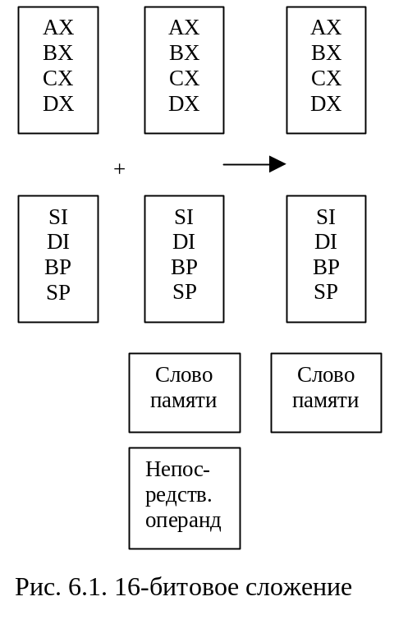 | 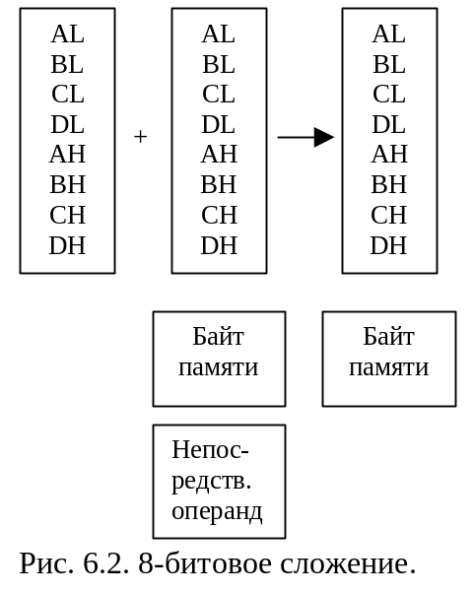
Команда сложения с переносом ADC – это та же команда ADD, за исключением того, что в сумму включается флаг переноса CF, который прибавляется к младшему биту результата. Для любой формы команды ADD существует аналогичная ей команда ADC. Команда ADC часто выполняется как часть многобайтной или многословной операции сложения.
Примеры использования команд ADD и ADC:
ADD AL,12h
ADD Count,1
ADC BX,4
ADD AX,BX
ADC Count,DI

6.2. Команды арифметического вычитания SUB и SBB

Команда вычитания SUB – идентична команде сложения, за исключением того, что она выполняет вычитание, а не сложение. Для нее верны предыдущие схемы, если в них поменять знак «+» на «–», т. е. она из первого операнда вычитает второй и помещает результат на место первого операнда. Команда вычитания также устанавливает флаги состояния в соответствии с результатом операции (флаг переноса здесь трактуется как заем). Команда вычитания с заемом SBB учитывает флаг заема CF, то есть значение заема вычитается из младшего бита результата.
Примеры использования команд SUB и SBB:
SUB AL,12h
SUB Count,1
SBB BX,4
SUB AX,BX
SBB Count,DI

6.3. Команда смены знака NEG

Команда отрицания NEG – оператор смены знака. Она меняет знак двоичного кода операнда – байта или слова.

6.4. Команды инкремента INC и декремента DEC

Команды инкремента и декремента изменяют значение своего единственного операнда на единицу. Команда INC прибавляет 1 к операнду, а команда DEC вычитает 1 из операнда. Обе команды могут работать с байтами или со словами. На флаги команды влияния не оказывают.

6.5. Команды умножения MUL и IMUL

Существуют две формы команды умножения. По команде MUL умножаются два целых числа без знака, при этом результат тоже не имеет знака. По команде IMUL умножаются целые числа со знаком. Обе команды работают с байтами и со словами, но для этих команд диапазон форм представления гораздо уже, чем для команд сложения и вычитания. На приведенных ниже рисунках представлены все варианты команд умножения.
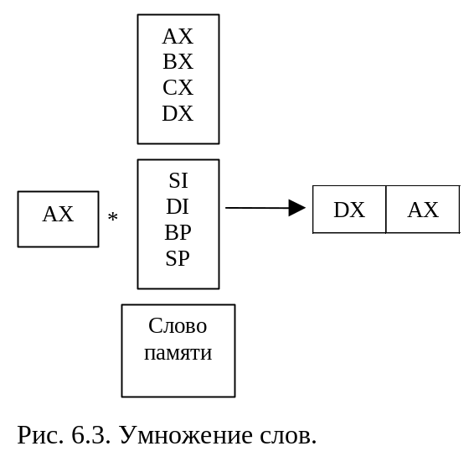 | 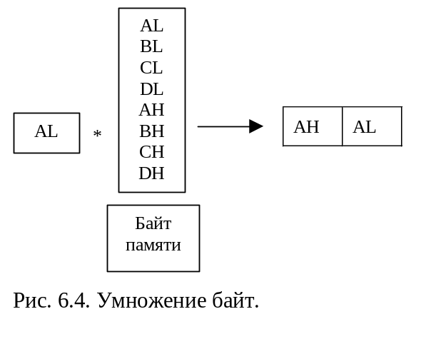
При умножении 8-битовых операндов результат всегда помещается в регистр AX. При умножении 16-битовых данных результат, который может быть длиною до 32 бит, помещается в пару регистров: в регистре DX содержатся старшие 16-бит, а в регистре AX – младшие 16-бит. Умножение не допускает непосредственного операнда.
Установка флагов командой умножения отличается от других арифметических команд. Единственно имеющие смысл флаги – это флаг переноса и переполнения.
Команда MUL устанавливает оба флага, если старшая половина результата не нулевая. Если умножаются два байта, установка флагов переполнения и переноса показывает, что результат умножения больше 255 и не может содержаться в одном байте. В случае умножения слов флаги устанавливаются, если результат больше 65535.
Команда IMUL устанавливает флаги по тому же принципу, т. е. если произведение не может быть представлено в младшей половине результата, но только в том случае если старшая часть результата не является расширением знака младшей. Это означает, что если результат положителен, флаг устанавливается как в случае команды MUL. Если результат отрицателен, то флаги устанавливаются в случае, если не все биты кроме старшего, равны 1. Например, умножение байт с отрицательным результатом устанавливает флаги, если результат меньше 128.
Примеры использования команд умножения:
MUL CX
IMUL Width

6.6. Команды деления DIV и IDIV

Как и в случае умножения, существуют две формы деления – одна для двоичных чисел без знака DIV, а вторая для чисел со знаком – IDIV. Любая форма деления может работать с байтами и словами. Один из операндов (делимое) всегда в два раза длиннее обычного операнда. Ниже приведены схемы, иллюстрирующие команды деления.
Байтовая команда делит 16-битовое делимое на 8-битовый делитель. В результате деления получается два числа: частное помещается в регистр AL, а остаток – в AH. Команда, работающая со словами, делит 32-битовое делимое на 16-битовый делитель. Делимое находится в паре регистров DX:AX, причем регистр DX содержит старшую значимую часть, а регистр AX – младшую. Команда деления помещает частное в регистр AX, а остаток в DX.
Ни один из флагов состояния не определен после команды деления. Однако, если частное больше того, что может быть помещено в регистр результата (255 для байтового деления и 65535 для деления слов), возникает ошибка значимости и выполняется программное прерывание уровня 0.
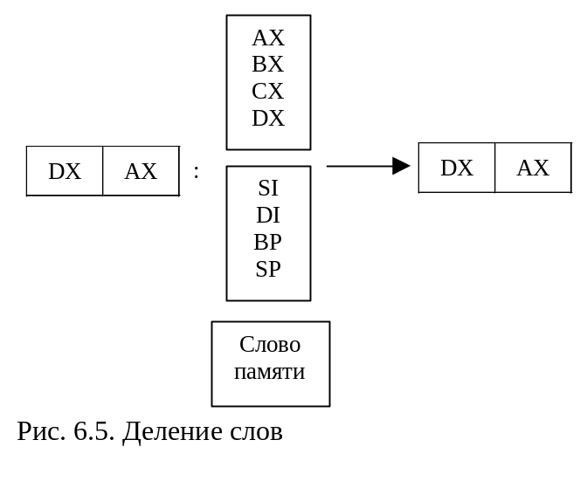
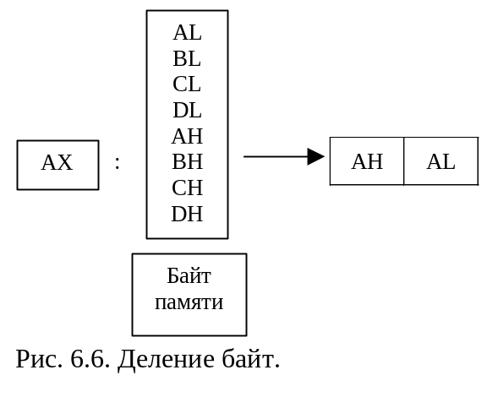
Примеры использования команд деления:
IDIV CX
DIV Count
Рассмотрим пример программы, использующей большинство из описанных выше команд.
Пример. Вычислить значение арифметического выражения. Все числа являются 16-битовыми целыми со знаком. Формула вычислений следующая:
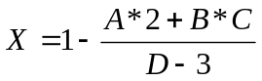
Эту задачу решает приведенная ниже программа.
;Сегмент стека
SSEG SEGMENT STACK
DB 256 DUP(?)
SSEG ENDS
;Сегмент данных
DATA SEGMENT
X DW ? ;Память для переменных
A DW ?
B DW ?
C DW ?
D DW ?
DATA ENDS
;Сегмент кода
CODE SEGMENT
ASSUME CS:CODE, DS:DATA, SS:SSEG
START:
MOV AX,Data ;Инициализация DS
MOV DS,AX
;Вычислительная часть
MOV AX,2 ;Загрузка константы
IMUL A ;dx:ax = a*2
MOV BX,DX
MOV CX,AX ;bx:cx = a*2
MOV AX,B
IMUL C ;dx:ax = b*c
ADD AX,CX
ADC DX,BX ;dx:ax = a*2+b*c
MOV CX,D
SUB CX,3 ;cx = d-3
IDIV CX ;ax = (a*2+b*c)/(d-3)
NEG AX ;ax = -ax
INC AX ;ax = ax+1
MOV X,AX ;Сохранение результата
MOV AH,4CH
INT 21H
CODE ENDS
END START
На первом этапе программа выполняет два умножения. Так как результат умножения всегда помещается в пару регистров DX:AX, то в примере результат первого умножения переносится в пару регистров BX:CX перед выполнением второго умножения. Затем программа выполняет сложение числителя. Поскольку умножение дает 32-битовые результаты, в программе требуется сложение повышенной точности (с учетом флага переноса). После сложения результат остается в DX:AX (числитель). Знаменатель вычисляется в регистре CX, а затем на него делится числитель. Частное записывается в регистр AX, затем его знак меняется на обратный и к полученному значению прибавляется 1. На последнем этапе программа записывает результат из регистра AX в переменную X. Остаток игнорируется.

